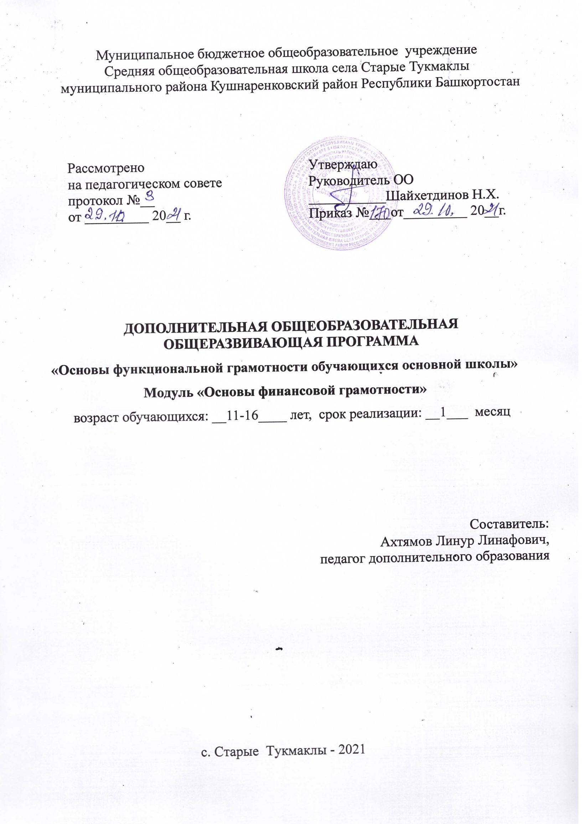

Пояснительная записка
Рабочая программа внеурочной деятельности «Развитие функциональной грамотности учащихся» модуль «Основы финансовой грамотности» для учащихся 5-9 классов разработана в соответствии с требованиями Федерального государственного образовательного стандарта основного общего образования.

Нормативно- правовые документы:
- Федеральный закон от 29.12.2012 № 273-ФЗ «Об образовании в Российской Федерации»;
- Концепция Национальной программы повышения уровня финансовой грамотности населения РФ;
- Проект Минфина России «Содействие повышению уровня финансовой грамотности населения и развитию финансового образования в РФ».
- Федеральный государственный образовательный стандарт основного общего образования, утвержденный приказом Минобрнауки России от 17.12.2010 № 1897 (с изменениями и дополнениями от 29.12.2014 №1644, от 31.12.2015 №1577);
- СанПиН 2.4.2.2821-10 «Санитарно-эпидемиологические требования к условиям и организации обучения в общеобразовательных учреждениях»: утв. постановлением Главного государственного санитарного врача Российской Федерации от 29 декабря 2010 г. № 189.
- Авторская программа по развитию функциональной грамотности обучающихся основной школы: методическое пособие для педагогов / Под общей редакцией Л.Ю. Панариной, И.В. Сорокиной, О.А. Смагиной, Е.А. Зайцевой. – Самара: СИПКРО, 2019.

«Финансовая грамотность» является прикладным курсом, реализующим интересы обучающихся 5-7 классов в сфере экономики. На изучение предмета отводится 1 час в неделю для каждого класса.

Актуальность и практическая значимость программы определяется тем, что вопросы грамотного финансового поведения граждан становятся важнейшей задачей развития современного российского общества. В «Национальной стратегии повышения финансовой грамотности в РФ» отмечается, что «низкий уровень финансовой грамотности негативно влияет на личное благосостояние и финансовый потенциал домашних хозяйств», а также, что «российскому потребителю финансовых услуг присущи установки финансового поведения, связанные с возложением ответственности за личные финансовые решения и принимаемые финансовые риски на государство (патернализм), пассивное отношение населения к контролю за личными финансами, низкий уровень финансовой дисциплины». Одним из условий улучшения ситуации является изучение вопросов финансовой грамотности в образовательных организациях.

Цель программы: формирование у учащихся знаний, умений и навыков, необходимых для эффективного управления личными финансами, освоение базовых финансово-экономических понятий, являющихся отражением важнейших сфер финансовых отношений, а также практических умений и компетенций, позволяющих эффективно взаимодействовать с широким кругом финансовых институтов.

Задачи программы:
- Формирование активной жизненной позиции, развитие экономического образа мышления, воспитание ответственности и нравственного поведения в области экономических отношений в семье и обществе,
- Приобретение опыта применения полученных знаний и умений для решения элементарных вопросов в области экономики семьи.
- Освоение базовых понятий и терминов курса, используемых для описания процессов и явлений, происходящих в финансовой сфере, для интерпретации экономических данных и финансовой информации;
- Формирование функциональной финансовой грамотности, позволяющей анализировать проблемы и происходящие изменения в сфере экономики, вырабатывать на этой основе аргументированные суждения, умения оценивать возможные последствия принимаемых решений;
- Развитие навыков принятия самостоятельных экономически обоснованных решений;

Формы организации деятельности:
Дискуссия, проектно-исследовательская деятельность учащихся, деловая игра, практическая работа, познавательная беседа, интерактивная беседа, мини-проект, мини- исследование, круглый стол, творческая работа, викторина, ролевая игра, сюжетно-ролевая игра, выступления учащихся с показом презентаций, игра-путешествие, правовая игра, дидактическая игра, решение практических и проблемных ситуаций, решение практических и экономических задач, игра с элементами тренинга, работа с документами, аналитическая работа, конференция.

Формы и методы обучения:
На уровне основного общего образования создаются условия для освоения учащимися образовательных программ, делается акцент на умение самостоятельно и мотивированно организовывать свою познавательную деятельность (от постановки цели до получения и оценки результата) на развитие учебно-исследовательской деятельности учащихся.
В процессе обучения используются:
- Приемы актуализации субъективного опыта учащихся;
- Методы диалога и полилога;

- Приемы создания коллективного и индивидуального выбора;
- Игровые методы;
- Методы диагностики и самодиагностики;
- Технологии критического мышления;
- Информационно-коммуникационные технологии;
- Технологии коллективного метода обучения.

Виды и методы контроля знаний:
Оценивание результатов обучения осуществляется в трѐх формах:
- текущего контроля. При текущем контроле проверяется конструктивность работы учащегося на занятии, степень активности в поиске информации и отработке практических способов действий в финансовой сфере, а также участие в групповом и общем обсуждении;
- промежуточного контроля (в заключение изучения раздела). Промежуточный контроль помогает проверить степень освоения знаний и предметных и метапредметных умений по значительному кругу вопросов, объединѐнных в одном разделе. Задача контроля – выявить то, что учащийся не понял, не научился делать (например, рассчитать сумму доходов и расходов семьи, выполнении разных арифметических операций);
- итогового контроля (по результатам изучения целого курса). Задача контроля – подвести итог, оценить реальные достижения учащихся в освоении основ финансовой грамотности.

Результаты освоения курса:
Личностными результатами изучения курса «Финансовая грамотность» являются:
- осознание себя как члена семьи, общества и государства; понимание экономических проблем семьи и участие в их обсуждении; понимание финансовых связей семьи и государства;
- овладение начальными навыками адаптации в мире финансовых отношений: сопоставление доходов и расходов, расчѐт процентов, сопоставление доходности вложений на простых примерах;
- развитие самостоятельности и личной ответственности за свои поступки; планирование собственного бюджета, предложение вариантов собственного заработка;
- развитие навыков сотрудничества с взрослыми и сверстниками в разных игровых и реальных экономических ситуациях;
- участие в принятии решений о семейном бюджете.

Метапредметными результатами изучения курса «Финансовая грамотность» являются:
Познавательные:
- освоение способов решения проблем творческого и поискового характера;
- использование различных способов поиска, сбора, обработки, анализа, организации, передачи и интерпретации информации; поиск информации в газетах, журналах, на интернет-сайтах и проведение простых опросов и интервью;
- формирование умений представлять информацию в зависимости от поставленных задач в виде таблицы, схемы, графика, диаграммы, диаграммы связей (интеллект-карты);

- овладение логическими действиями сравнения, анализа, синтеза, обобщения, классификации, установления аналогий и причинно-следственных связей, построения рассуждений, отнесения к известным понятиям;
- овладение базовыми предметными и межпредметными понятиями.
Регулятивные:
- понимание цели своих действий;
- планирование действия с помощью учителя и самостоятельно;
- проявление познавательной и творческой инициативы;
- оценка правильности выполнения действий; самооценка и взаимооценка;
- адекватное восприятие предложений товарищей, учителей, родителей.
Коммуникативные:
- составление текстов в устной и письменной формах;
- готовность слушать собеседника и вести диалог;
- готовность признавать возможность существования различных точек зрения и права каждого иметь свою;
- умение излагать своѐ мнение, аргументировать свою точку зрения и давать оценку событий;
- определение общей цели и путей еѐ достижения; умение договариваться о распределении функций и ролей в совместной деятельности, осуществлять взаимный контроль в совместной деятельности,
- адекватно оценивать собственное поведение и поведение окружающих.

Предметными результатами изучения курса «Финансовая грамотность» являются:
- понимание основных принципов экономической жизни общества: представление о роли денег в семье и обществе, о причинах и последствиях изменения доходов и расходов семьи, о роли государства в экономике семьи;
- понимание и правильное использование экономических терминов;
- освоение приѐмов работы с экономической информацией, еѐ осмысление; проведение простых финансовых расчѐтов;
- приобретение знаний и опыта применения полученных знаний и умений для решения типичных задач в области семейной экономики: знание источников доходов и направлений расходов семьи и умение составлять простой семейный бюджет; знание направлений инвестирования и способов сравнения результатов на простых примерах;
- развитие способностей учащихся делать необходимые выводы и давать обоснованные оценки экономических ситуаций, определение элементарных проблем в области семейных финансов и нахождение путей их решения;
- развитие кругозора в области экономической жизни общества и формирование познавательного интереса к изучению общественных дисциплин.

Структура курса:
- класс:
  - Как появились деньги? Что могут деньги?

  - Деньги в разных странах
  - Деньги настоящие и ненастоящие
  - Как разумно делать покупки?
  - Кто такие мошенники?
  - Личные деньги
  - Сколько стоит «своѐ дело»?
  - Проведение рубежной аттестации

класс:
  - Удивительные факты и истории о деньгах. Нумизматика.
  - «Сувенирные» деньги. Фальшивые деньги: история и современность.
  - Откуда берутся деньги? Виды доходов. Заработная плата. Почему у всех она разная? От чего это зависит?
  - Собственность и доходы от нее. Арендная плата, проценты, прибыль, дивиденды.
  - Социальные выплаты: пенсии, пособия.
  - Как заработать деньги? Мир профессий и для чего нужно учиться?
  - Личные деньги
  - Проведение рубежной аттестации

класс:
  - Что такое налоги и почему мы их должны платить?
  - Виды налогов. Подоходный налог. Какие налоги уплачиваются в вашей семье?
  - Пеня и налоговые льготы.
  - Что такое государственный бюджет? На что расходуются налоговые сборы?
  - Виды социальных пособий. Если человек потерял работу.
  - История возникновения банков. Как накопить, чтобы купить. Всѐ про кредит.
  - Вклады: как сохранить и приумножить? Пластиковая карта – твой безопасный банк в кармане.
  - Проведение рубежной аттестации

класс:
  - Потребление или инвестиции? Активы в трех измерениях.
  - Как сберечь личный капитал? Модель трех капиталов.
  - Бизнес и его формы. Риски предпринимательства.
  - Бизнес-инкубатор. Бизнес-план. Государство и малый бизнес.
  - Бизнес подростков и идеи. Молодые предприниматели.
  - Кредит и депозит. Расчетно-кассовые операции и риски, связанные с ними.
  - Проведение рубежной аттестации

класс:
  - Ценные бумаги. Векселя и облигации: российская специфика.
  - Риски акций и управление ими. Гибридные инструменты. Биржа и брокеры. Фондовые индексы.
  - Паевые инвестиционные фонды. Риски и управление ими.
  - Инвестиционное профилирование. Формирование инвестиционного портфеля и его пересмотр. Типичные ошибки инвесторов.
  - Участники страхового рынка. Страхование для физических лиц.
  - Государственное и негосударственное пенсионное страхование.
  - Выбор и юридические аспекты отношений с финансовым посредником.
  - Проведение рубежной аттестации

Учебно-тематическое планирование учебного курса Модуль: «Основы финансовой грамотности»
- класс
№ | Тема занятия | Количество часов |  | Дата
 |  | Теория | Практика
1. | Как появились деньги? Что могут деньги? | 1 |  | 15.11.2021
2. | Деньги в разных странах | 1 |  | 15.11.2021
3. | Деньги настоящие и ненастоящие |  | 1 | 22.11.2021
4. | Как разумно делать покупки? | 1 |  | 22.11.2021
5. | Кто такие мошенники? | 1 |  | 29.11.2021
6. | Личные деньги | 1 |  | 29.11.2021
7. | Сколько стоит «своѐ дело»? | 1 |  | 06.12.2021
8. | Проведение рубежной аттестации | 1 |  | 06.12.2021
 |  | Итого: |  | - часов

6 класс
№ | Тема занятия | Количество часов |  | Дата
 |  | Теория | Практика
 | Удивительные факты и истории о деньгах. Нумизматика. | 1 |  | 16.11.2021
 | «Сувенирные» деньги. Фальшивые деньги: история и современность. | 1 |  | 16.11.2021
 | Откуда берутся деньги? Виды доходов. Заработная плата. Почему у всех она разная? От чего это зависит? | 1 |  | 23.11.2021
 | Собственность и доходы от нее. Арендная плата, проценты, прибыль, дивиденды. | 1 |  | 23.11.2021
 | Социальные выплаты: пенсии, пособия. | 1 |  | 30.112021
 | Как заработать деньги? Мир профессий и для чего нужно учиться? |  | 1 | 30.11.2021
 | Личные деньги | 1 |  | 07.12.2021
 | Проведение рубежной аттестации | 1 |  | 07.12.2021
 |  | Итого: |  | - часов

7 класс

№ | Тема занятия | Количество часов |  | Дата
 |  | Теория | Практика
 | Что такое налоги и почему мы их должны платить? | 1 |  | 17.11.2021
 | Виды налогов. Подоходный налог. Какие налоги  уплачиваются в вашей семье? | 1 |  | 17.11.2021
 | Пеня и налоговые льготы. | 1 |  | 24.11.2021
 | Что такое государственный  бюджет? На что расходуются | 1 |  | 24.11.2021

 | налоговые сборы?
 | Виды социальных пособий. Если человек потерял работу. | 1 |  | 01.12.2021
 | История возникновения банков. Как накопить, чтобы купить? Всѐ про кредит. | 1 |  | 01.12.2021
 | Вклады: как сохранить и приумножить? Пластиковая  карта – твой безопасный Банк в кармане. |  | 1 | 08.12.2021
 | Проведение рубежной аттестации | 1 |  | 08.12.2021
 |  | Итого: |  | - часов

8 класс

№ | Тема занятия | Количество часов |  | Дата
 |  | Теория | Практика
 | Потребление или инвестиции? Активы в трех измерениях. | 2 |  | 18.11.2021
 | Как сберечь личный капитал? Модель трех капиталов. | 1 |  | 25.11.2021
 | Бизнес и его формы. Риски предпринимательства. | 1 |  | 25.11.2021
 | Бизнес-инкубатор. Бизнес-план. Государство и малый бизнес. | 1 |  | 02.12.2021
 | Бизнес подростков и идеи. Молодые предприниматели. | 1 |  | 02.12.2021
 | Кредит и депозит. Расчетно- кассовые операции и риски, связанные с ними. | 1 |  | 09.12.2021
 | Проведение рубежной аттестации | 1 |  | 09.12.2021
 |  | Итого: |  | - часов

9 класс

№ | Тема занятия | Количество часов |  | Дата
 |  | Теория | Практика
 | Ценные бумаги. Векселя и облигации: российская  специфика. | 1 |  | 19.11.2021
 | Риски акций и управление ими. Гибридные инструменты.  Биржа и брокеры. Фондовые индексы. | 1 |  | 19.11.2021
 | Паевые инвестиционные фонды. Риски и управление ими. | 1 |  | 26.11.2021
 | Инвестиционное профилирование. Формирование инвестиционного портфеля и его пересмотр. Типичные ошибки инвесторов. | 1 |  | 26.11.2021
 | Участники страхового рынка. Страхование для физических лиц. | 1 |  | 03.12.2021
 | Государственное и  негосударственное пенсионное страхование. | 1 |  | 03.12.2021
 | Выбор и юридические аспекты отношений с финансовым посредником. |  |  | 10.12.2021
 | Проведение рубежной аттестации | 1 |  | 10.12.2021
 |  | Итого: |  | 8 часов

Требования к уровню достижения результатов обучающихся Личностные результаты:
- Воспитание у учащихся готовности и способности к экономическому развитию.
- Сформированность у учащихся мотивацию к обучению и познанию.
- Создание условия для социального и культурного самоопределения учащегося.
- Воспитание толерантного отношения к одноклассникам при работе в группе.

Предметные результаты:

- Приобретение навыков самостоятельной работы;
- Развитие умения видеть проблему и наметить пути ее решения;
- Сформированность навыков работы в команде;
- Сформированность навыков работы в экономической сфере;
- Сформированность информационной и коммуникативной компетентности учащихся;

Метапредметные результаты:
Знания, полученные при изучении курса учащиеся могут использовать при совершении экономических операций, использовать их в различных областях жизнедеятельности. Знания и умения, приобретенные в результате освоения курса, являются фундаментом для дальнейшего совершенствования финансовой грамотности.

Список литературы:
- Вигдорчик Е., Липсиц И., Корлюгова Ю. Финансовая грамотность. 5—7 классы: учебная программа. — М.: ВИТА-ПРЕСС, 2018.
- Вигдорчик Е., Липсиц И., Корлюгова Ю. Финансовая грамотность. 5—7 классы: методические рекомендации для учителя. — М.: ВИТА-ПРЕСС, 2018.
- Вигдорчик Е., Липсиц И., Корлюгова Ю. Финансовая грамотность. 5—7 классы: материалы для родителей. — М.: ВИТА-ПРЕСС, 2019.
- Как сохранить, чтобы не потерять / А. П. Алмосов, Ю. В. Брехова. – Волгоград: Изд-во Волгоградского филиала РАНХиГС, 2012. – (Простые финансы).
- Корлюгова Ю., Вигдорчик Е., Липсиц И. Финансовая грамотность. 5—7 классы: контрольные измерительные материалы. — М.: ВИТА-ПРЕСС, 2018.
- Кредиты, которые нас разоряют / А. П. Алмосов, Ю. В. Брехова. – Волгоград: Изд-во Волгоградского филиала РАНХиГС, 2012. – (Простые финансы).
- Липсиц И., Вигдорчик Е. Финансовая грамотность. 5—7 классы: материалы для учащихся. — М.: ВИТА-ПРЕСС, 2019.

Интернет-источники:
- Cайт журнала «Семейный бюджет» — http://www.7budget.ru;
- Сайт по основам финансовой грамотности «Достаток.ру» — http://www.dostatok.ru;
- Журнал «Работа и зарплата» — http://zarplata-i-rabota.ru/zhurnal-
- Портал «Профориентир». «Мир профессий» – http://www.cls- kuntsevo.ru/portal_proforientir/mir_professii_news_prof.php;
- Сайт «Все о пособиях» — http://subsidii.net/
- Сайт «Все о страховании» — http://www.o-strahovanie.ru/vidi-strahovaniay.php

- Сайт «Налоги России» / Ставки налогов в России в 2013 г. — http://www.taxru.com/blog/2013-02- 10-10585

